科目：高一數學 單元：平面向量（一）概念與加減法 類型：課堂講義
姓名：＿＿＿＿＿＿ 班別：＿＿＿＿＿＿ 學號：＿＿＿＿＿＿ 日期：＿＿＿＿＿＿
一、什麼是向量？
生活中有兩種量：一種只要說「多少」就講完了，例如溫度 25°C、面積 30 平方公尺；另一種除了「多少」，還要說「往哪個方向」，例如向東走 3 公里、向下的重力。
既有大小、又有方向的量，叫做向量；只有大小、沒有方向的量，叫做數量。
提示：判斷是不是向量，只問一句話——「它有方向嗎？」位移、力、速度都有方向，是向量；溫度、年齡、面積沒有方向，不是向量。
向量的記法：以 A 為起點、B 為終點的向量記作 $\vec{AB}$，它的大小（長度）叫做模，記作 $\left|\vec{AB}\right|$。
兩個特別的向量：長度為 0 的向量叫零向量，記作 $\vec{0}$；長度為 1 的向量叫單位向量。
兩種常見關係：長度相等且方向相同的向量叫「相等向量」；方向相同或相反的非零向量叫「平行向量」（也叫共線向量）。
二、向量加法——兩種畫法
想像走路：先從 A 走到 B（向量 a），再從 B 走到 C（向量 b）。兩段路合起來，跟從 A 直接走到 C 的效果一樣。這就是向量加法的「三角形法則」——首尾相接。
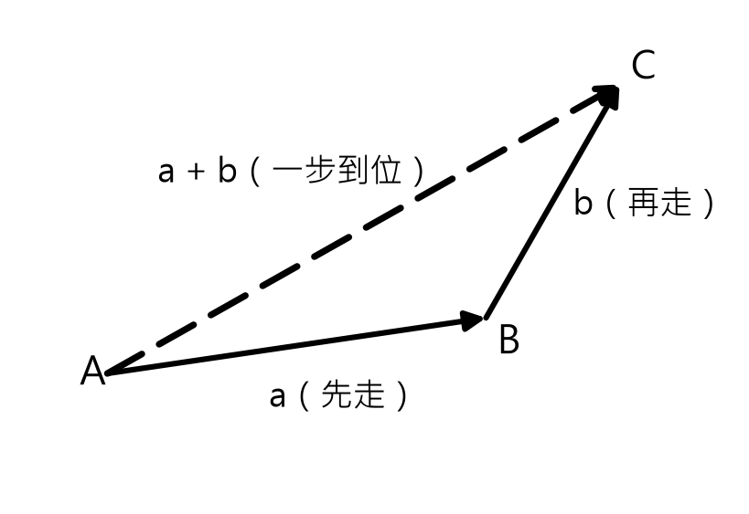
圖1 三角形法則：首尾相接，「先走 a，再走 b」
如果兩個向量從同一點出發，就用「平行四邊形法則」：以兩向量為鄰邊畫平行四邊形，對角線就是和。
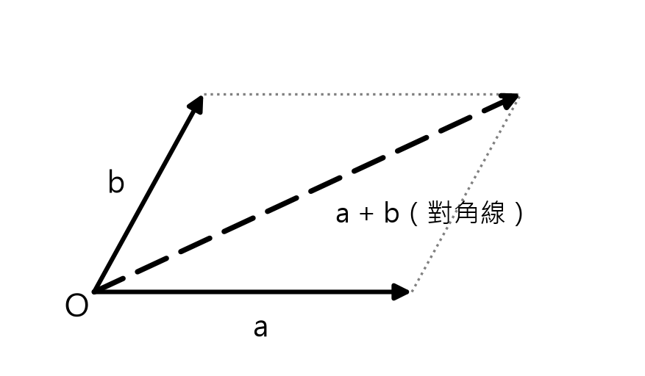
圖2 平行四邊形法則：共起點，對角線是和
口訣：$\vec{AB}+\vec{BC}=\vec{AC}$ ——前一個的終點字母 ＝ 後一個的起點字母時，中間字母「相消」。
三、向量減法——共起點，指回來
把兩個向量移到同一個起點，a − b 就是「從 b 的終點指向 a 的終點」的向量。
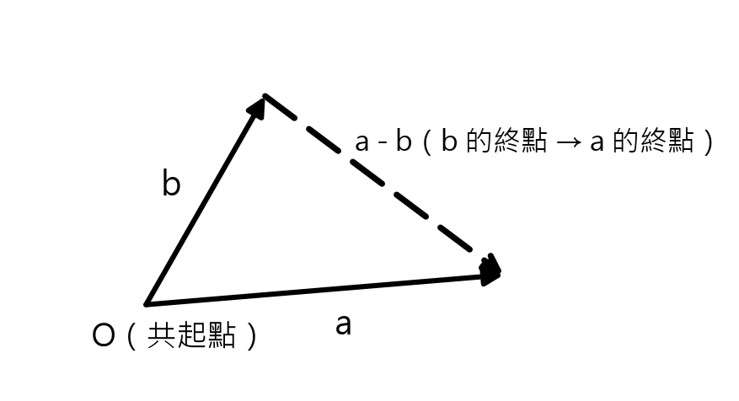
圖3 減法：共起點，從 b 的終點指向 a 的終點
兩個常用轉換：①負號＝掉頭：$−\vec{DC}=\vec{CD}$ ②同起點相減：$\vec{AB}−\vec{AC}=\vec{CB}$（箭頭指向「被減」的那個）。
四、範例（四步驟框架）
範例：化簡 $\vec{AB}+\vec{BC}−\vec{DC}$。
步驟 1｜找首尾相接的一對：$\vec{AB}+\vec{BC}=\vec{AC}$（中間字母 B 相消）
步驟 2｜把負號變掉頭：$−\vec{DC}=+\vec{CD}$
步驟 3｜再首尾相接一次：$\vec{AC}+\vec{CD}=\vec{AD}$（中間字母 C 相消）
步驟 4｜檢查：起點是 A、終點是 D，中途字母都消掉了 ✓ 答案：$\vec{AD}$

接下來請拿《平面向量（一）課堂練習》，依這套四步驟框架完成練習 A、B、C。

